臺南市110學年度十二年國教課綱國中小階段前導學校協作計畫
臺南市立六甲國民中學110學年度「雙語教學工作坊」實施計畫
- 依據
- 教育部國民及學前教育署110年8月31日臺教國署國字第1100095544N號函。
- 110學年度十二年國教課綱國中小階段前導學校協作計畫。
- 目的
- 因應十二年國民基本教育課程綱要，推動跨領域教學(雙語教學)之發展。
- 配合2030雙語國家政策及臺南市雙語教育中程計畫「校校雙語」之目標。
- 提供雙語教學的概念與實踐，以及進行雙語教學的公開授課和雙語素養導向的教案分享，以促進教師專業發展。
- 辦理單位
- 指導單位：教育部國民及學前教育署、臺南市政府教育局。
- 主辦單位：臺南市立六甲國民中學
- 辦理內容
- 參加對象：鼓勵溪北區學校對於推動及實施雙語教學有興趣的老師參加，預計30名。
- 研習主題：雙語體育教學理論與實務
- 研習時間：111年2月17日(四)下午1:30 - 5:30
- 研習講師：楊啟文教授(國立臺北教育大學體育學系教授，簡介如附件)
- 研習內容：雙語國家政策發展、雙語體育教學法（全身肢體反應法Total Physical Response)、動起來學英文實作（身體部位相關體育課活動）、TPR教學法實作，一堂研習完能馬上應用的雙語體育課。
- 研習課程表：
時間 | 內容 | 地點
1:05-1:30 | 報到 | 六甲國中圖書館
1:20-1:30 | 校長/主任引言
1:30-2:20 | 雙語國家政策發展&TPR介紹
2:30-4:50 | 動起來學英文&TPR教學法實作
5:00-5:30 | 綜合座談Q & A
- 研習時數：全程參加者核予4小時研習時數。
- 報名方式：
- 前導學校計畫網站 (https://k12pioneer.ccu.edu.tw/sap110/)
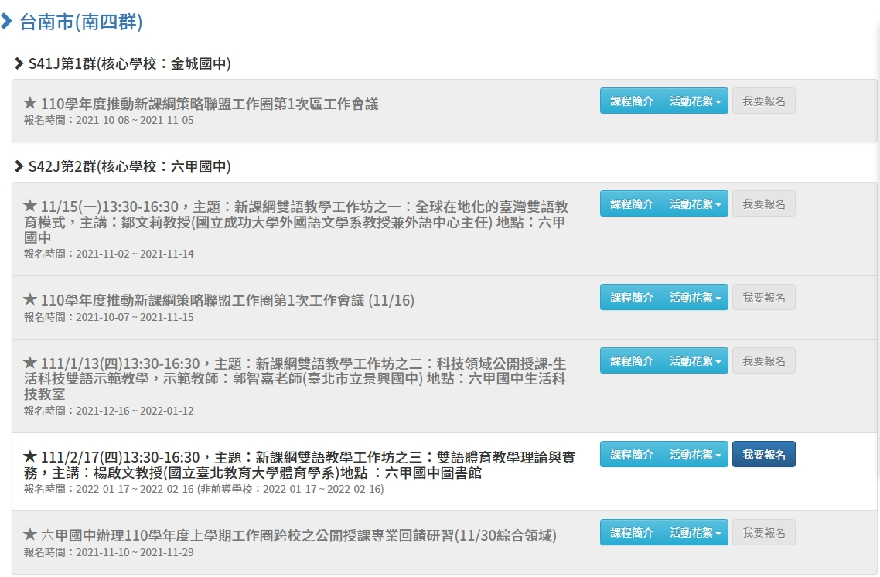
- 臺南市學習護照系統(https://reurl.cc/MkarQL)：研習代碼261300
- 報名日期：即日起至111年2月16日或報名額滿為止
- 聯絡人：臺南市六甲國中前導計畫承辦人員鄭書雯老師
聯絡電話：06-6982040分機105
E-mail：bookiss@gmail.com
- 注意事項：
- 研習當天有安排實作操作課程，建議穿著運動服裝。
- 為配合疫情規定，入校請配合量測體溫並全程配戴口罩。
- 本校開放停車，敬請參與人員入校後依照相關人員指示停車。
- 本實施計畫經校長核定後實施，修正時亦同。

附件：講師簡介
姓名：楊啟文 | 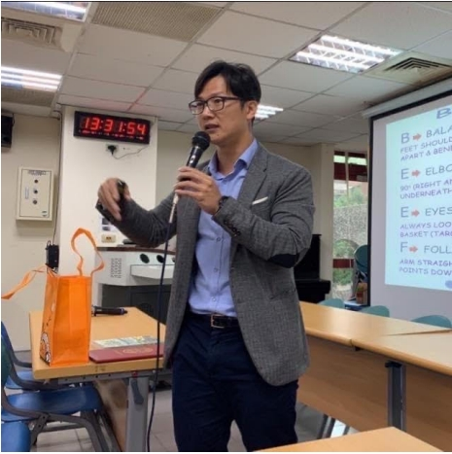
現職：國立臺北教育大學體育學系教授
2021年發表TPR三段式體育教學，融合 TPR、三段式教學、樂趣化教學，強調聽力並以肢體動作學習語言，並融入樂趣化教學，讓學習者沉浸在無壓力的雙語體育學習環境。
學歷：
□ 博士 Texas Women’s University
□ 碩士 University of Northern Colorado
□ 學士 國立高雄師範大學
主要領域/專長：雙語體育教學、籃球、重量訓練、游泳
體育、英語或雙語教學經歷:
- 教育部「國民中小學部分領域課程雙語教學實施計畫」訪視委員、審查委員、體育領域輔導教授、回流教育輔導教授
- 教育部「高級中等學校部分領域課程雙語教學實施計畫」體育領域輔導教授
- 教育部高中體育學科中心雙語體育課程諮詢委員
- 教育部「雙語體育教材教法人才培育計畫」主持人
- 國立臺北教育大學高教深耕計畫「雙語體育教師培育計畫」主持人
- 教育部「國中小雙語教學在職教師增能學分班」講師
- 臺北市立大學 雙語在職增能學分課程 講評教授
- 國立臺北教育大學全英與雙語授課課程 「雙語體育教學(全英)」、「運動休 閒與英文(全英)」、「重量訓練(全英)」、「籃球(全英)」、「健康與體育領域— 體育專業知能(雙語)」
- 國立臺北教育大學推廣教育中心全英體育營隊(籃球、體適能、體操、動起 來學英文) 指導教授
運動/雙語體育著作：
陳錦芬、楊啟文(2022)。運動百靈果 (Bilingual PE)。國立臺北教育大學：臺北市。(將 TPR 三段式體育教學融入素養導向體育教學)
楊啟文(2021)。英語融入體育之雙語教學。載於陳錦芬 (主編)，雙語教學理論與實務 (157-190)。國立臺北教育大學：臺北市。
楊啟文(譯) (2017)。籃球—邁向卓越。五南：臺北市。(Wissel, H., 2012)
蔡葉榮、楊啟文、林顯丞 (2016)。大學生肌力訓練教學指南。國立臺北教育 大學：臺北市。
楊啟文等 (2015)。運動英文。華格那：臺中市。
雙語體育輔導學校：
110學年度 國民中小學部分領域課程雙語教學實施計畫輔導學校
- 國立臺北教育大學附設實驗國民小學
- 桃園市新埔國民小學
- 臺中市立惠文高級中學(國中部)
- 臺中市大勇國民小學
110學年度 國民中小學部分領域課程雙語教學實施計畫回流教育
- 國小二年級教材建置 (大勇國小、瑞穗國小、黎明國小、景興國小、龍安國小)
- 國小三年級教材建置 (新港國小、瑞穗國小、東山國小)
110學年度 臺北市國中小英語融入領域教學計畫輔導學校
- 臺北市民權國小
- 臺北市溪口國小
110學年度 高級中等學校部分領域課程雙語教學實施計畫
- 臺南市聖功女中

